Na czym polega konserwacja hali stalowej?
Hale stalowe wśród inwestorów i przedsiębiorców stały się bardzo popularny ze względu na wysoką wytrzymałość. Niemniej jednak każda konstrukcja budowlana wymaga odpowiedniego zabezpieczenia. Zatem jak wygląda konserwacja hali stalowej? Po krótce opiszemy to w tym oto artykule.

Konserwacja hali stalowej - Jak unikać korozji?
Aby zapobiec powstawaniu korozji należy przeprowadzić odpowiednią konserwację hali stalowej. Pamiętajmy, że lepiej temu przeciwdziałać wcześniej, niż żeby miało dojść do jakiegoś uszkodzenia. Taki tok myślenia, również wpłynie na zmniejszenie poniesionych kosztów. Przede wszystkim powinniśmy myśleć o przeciwdziałaniu korozji na etapie samego projektowania hali stalowej. Ważna, również jest regularna kontrola stanu stali po przez specjalne programy kontrole. Kolejnym ważnym krokiem w tym kierunki jest pokrywanie hali specjalnymi warstwami ochronnymi.

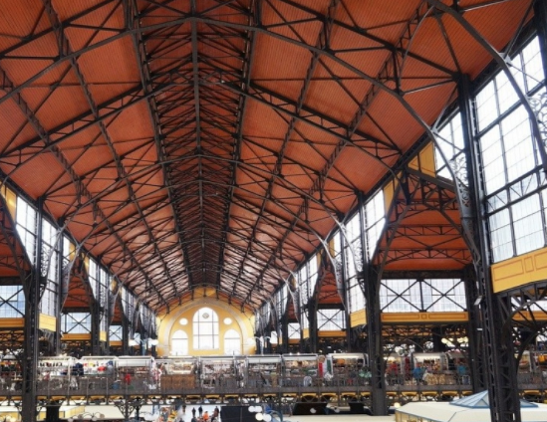
Czynniki wpływające na korozję
Na korozję hali stalowej wpływają przede wszystkim warunki pogodowe, upływający czas oraz zanieczyszczenia, które unoszą się w powietrzu. Jednym z kluczowych zabezpieczeń przeciw powstawaniu korozji jest nakładanie warstw antykorozyjnych, dodatkowo możemy wykorzystać inhibitory korozji lub mechanicznie usunąć źródło powstawania korozji. Konserwacja hali stalowej to złożony proces.
Podsumowanie i wnioski
Aby zadbać o prawidłową konserwację hali stalowej należy być systematycznym i regularnym w sprawdzaniu i zapobieganiu powstawania korozji. Do tego trzeba stosować wysokiej jakości środki antykorozyjne oraz zatrudnić fachowców do stałej kontroli stanu jakości stali z jakiej zbudowana jest hala. Na szczególną uwagę zasługuje firma Gaj-Stal, która ma spore doświadczenie w budowie hal jak i ich konserwacji.

